系 列 推 荐
《小昆虫大冒险》系列（3册）
BEASTIE BROS SERIES (3 Books)
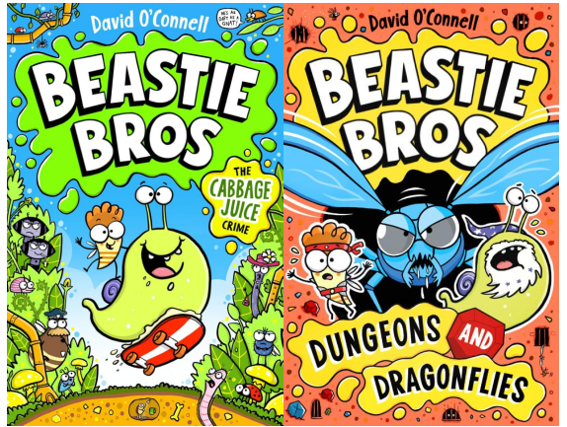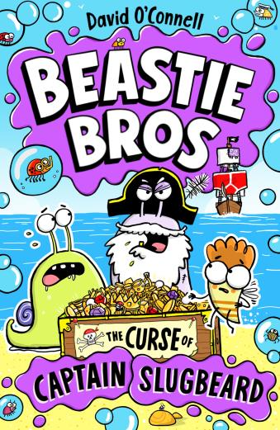

【系列亮点】

融合了混乱、幽默与冒险元素，全新的小读者桥梁书！

1.一部魅力十足、趣味横生、由作者亲自绘制插图的作品，来自大卫・奥康奈尔(David O’Connell) 。他是汤姆・沃恩(Tom Vaughan) 的《大力神》(Hercules) 、皮普・伯德(Pip Bird) 的《最淘气的独角兽》(The Naughtiest Unicorn) 等书的插画师。

2.充满了各种滑稽有趣的角色，比如被压扁的鼻涕虫多米尼克(Dominic) 和松露先生(Mr Truffle) 。还有大量涂鸦插图——并包含一个超级有趣的“选择你自己的冒险”章节！

3.本作兼具《兔子大战猴子》(Bunny vs Monkey) 与《侦探鳄鱼》(Investigators) 那种古怪幽默与漫画风格艺术，同时保留更传统且机智的叙事——堪称全能型作品。非常适合6岁及以上读者以及杰米·斯马特(Jamie Smart) 、《忍者猫托托》(Toto the Ninja Cat) 、《鸽子戴夫》(Dave Pigeon) 的粉丝阅读。
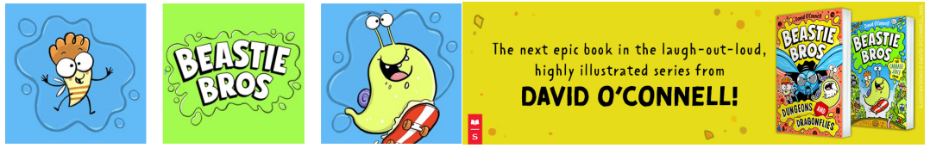
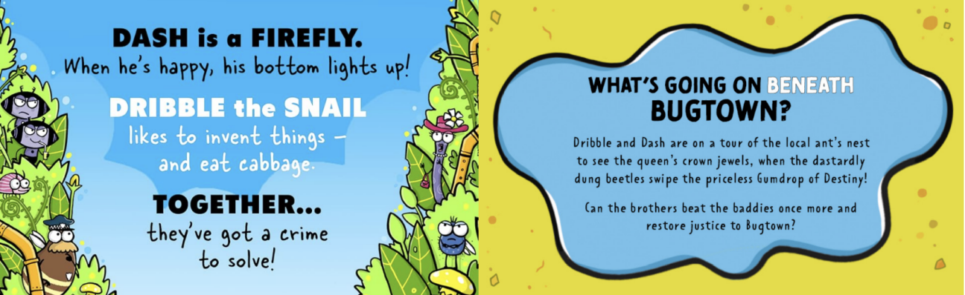
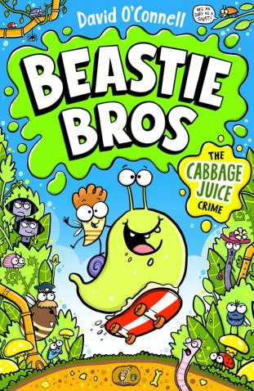
中文书名：《小昆虫大冒险》（第一册）
英文书名：BEASTIE BROS
作 者：David O’Connell
出 版 社：Scholastic UK
代理公司：Scholastic UK
页 数：160页
出版时间：2025年2月
代理地区：中国大陆、台湾
审读资料：电子稿
类 型：桥梁书

介绍视频：
https://www.amazon.co.uk/vdp/1da778dceacb479eb6f09ae94d34ef12?product=0702338796&ref=cm_sw_cp_r_ib_dt_1Oi0jRpshuEpy

内容简介：

达什(Dash) 是一只小萤火虫。他的一只翅膀比另一只短，所以他飞得比其他伙伴都慢，但这并不能阻止他去想去的地方。当他开心的时候，他的屁股会发光！而他最开心的时候就是吃着布丁，还有和他的养兄弟——蜗牛德利布尔(Dribble) 在一起。德利布尔(Dribble) 从不着急。他喜欢发明东西，还喜欢吃卷心菜。他的壳里藏着各种各样有用的东西。这些东西能帮他远摆脱麻烦，但麻烦总是近在咫尺…… 加入我们的小昆虫英雄们，开始第一次冒险吧！他们打败了一个由水晶虫、古老布丁、一只被偷走的机器鼻涕虫和一些卑鄙的粪金龟参与的犯罪计划…….

内页插图：

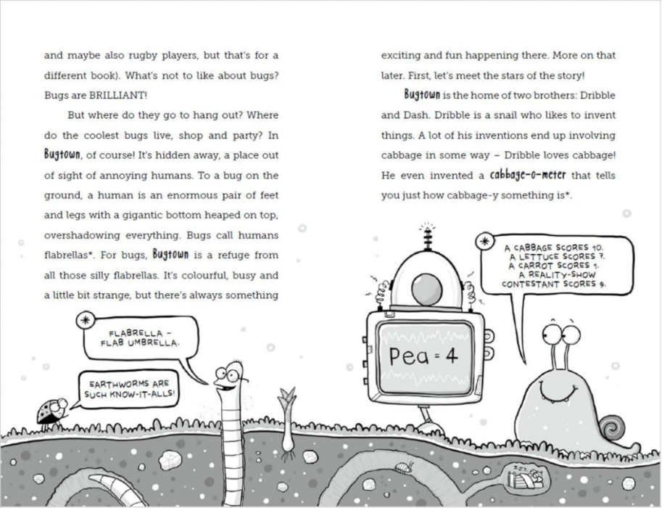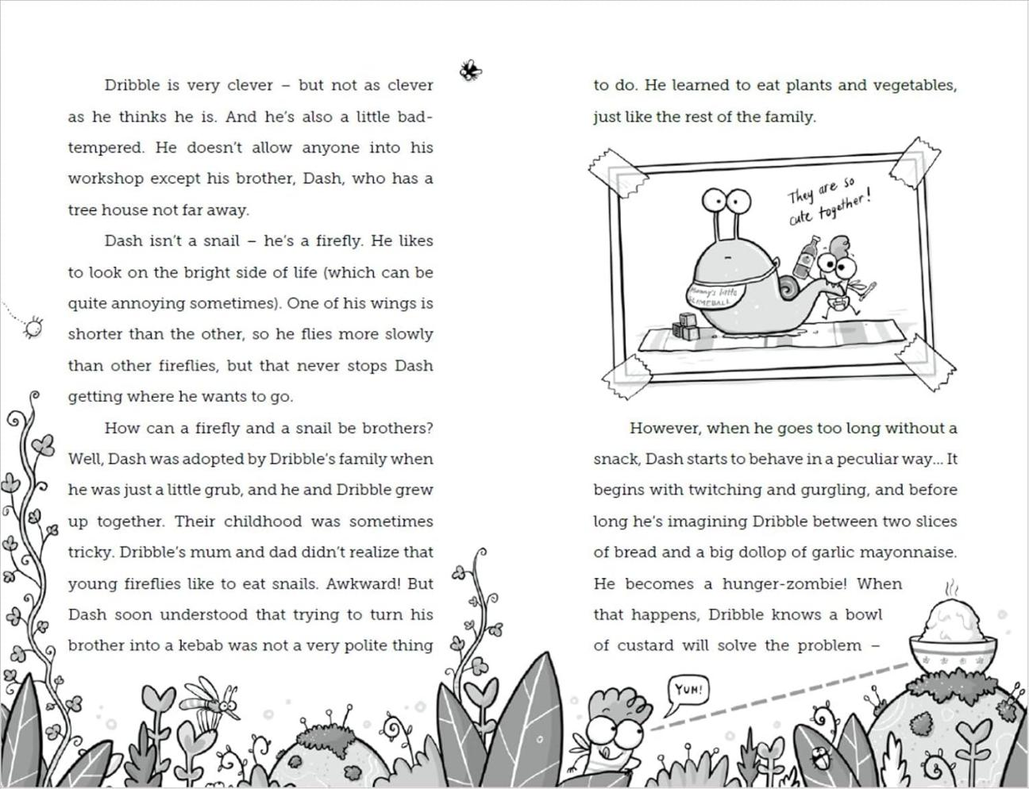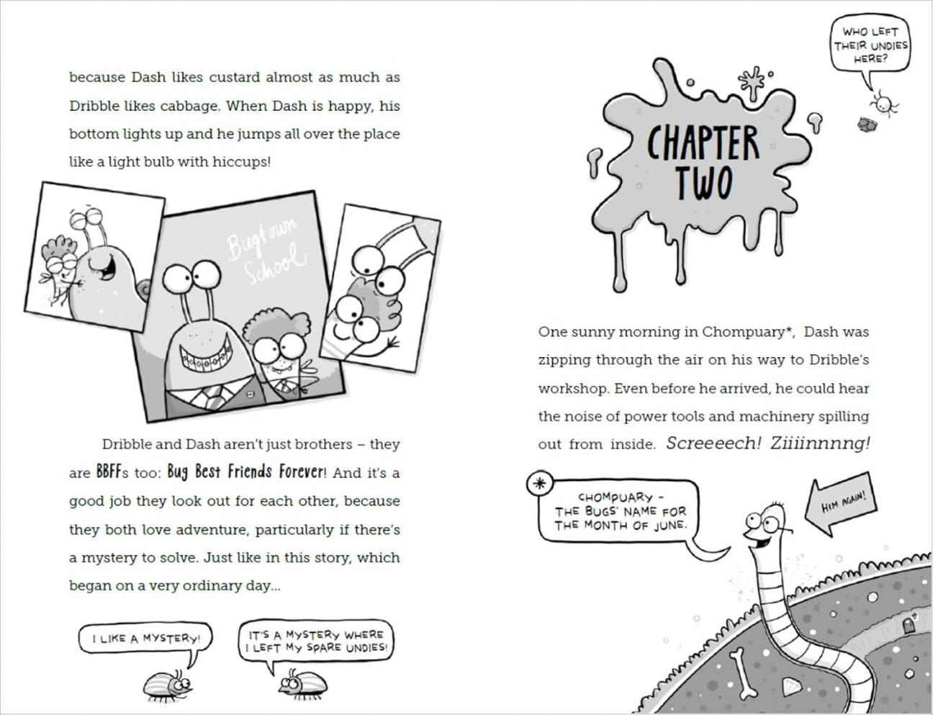

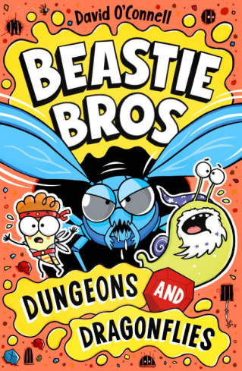
中文书名：《小昆虫大冒险：地牢与豆娘》（第二册）
英文书名：BEASTIE BROS: DUNGEONS AND DRAGONFLIES
作 者：David O’Connell
出 版 社：Scholastic UK
代理公司：Scholastic UK
页 数：128页
出版时间：2025年8月
代理地区：中国大陆、台湾
审读资料：电子稿
类 型：桥梁书

内容简介：

这是大卫·奥康奈尔创作的一套易读且风趣的儿童小说系列，主角是一对滑稽的萤火虫与蜗牛二人组，全书大量黑白插图。

养子兄弟蜗牛德瑞布(Dribble) 和萤火虫达什(Dash) 正在参观当地蚂蚁巢穴，准备一睹女王的王冠珠宝，谁知邪恶的屎金龟(dung beetles) 再次出手，偷走了那枚无价的“命运软糖”(Gumdrop of Destiny) ！更糟的是……在混乱中，德瑞布与达什被困入神秘的地下隧道——其中一些隧道可能通向久被遗忘的王国……而在下方，一些奇怪的豆娘已经进化成类似怪兽的存在！这对搭档能否打败这些“龙”并揭开这件被盗宝物究竟属于谁的谜团……并把宝物夺回？

内页插图：

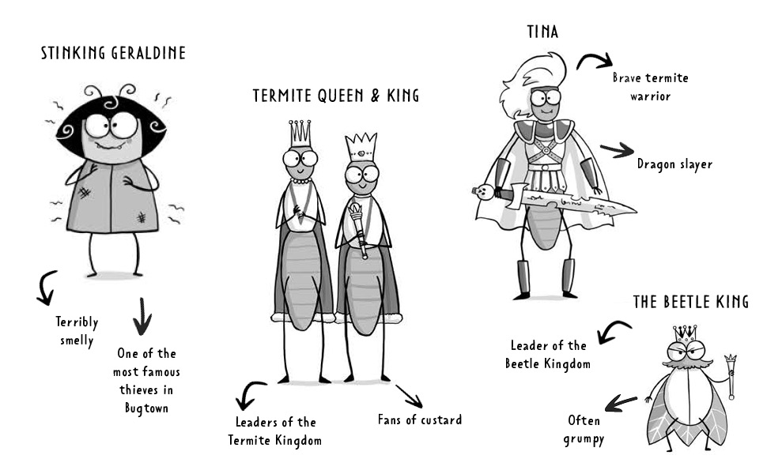

中文书名：《小昆虫大冒险：鼻涕虫胡须船长的诅咒》（第三册）
英文书名：BEASTIE BROS: THE CURSE OF CAPTAIN SLUGBEARD
作 者：David O’Connell
出 版 社：Scholastic UK
代理公司：Scholastic UK
页 数：129页
出版时间：2026年2月
代理地区：中国大陆、台湾
审读资料：电子稿
类 型：桥梁书

核心卖点：

· 作者亲自绘制插画，文字诙谐、插画精巧，阅读体验丰富

· 插画数量充足、构思巧妙，完美适配小说与漫画爱好者的阅读喜好

· 小生物世界设定充满奇思妙想，角色搞笑鲜活，氛围欢乐有趣

· 融合海盗寻宝、神秘诅咒与冒险元素，情节紧凑有张力，延续系列作品的欢乐风格，吸引力十足

内容简介：

收养兄弟——蜗牛德里布尔和萤火虫达什回来了！这一次，他们要面对传说中的鼻涕虫海盗以及他那被诅咒的宝藏！

本书由大卫·奥康奈尔亲自撰写并绘制插画，文字诙谐、插画精巧，他同时也是汤姆·沃恩的《赫拉克勒斯》、皮普·伯德的《最淘气的独角兽》等多部作品的插画师。

书中充满了搞笑又精巧的插画，无论是小说爱好者还是漫画爱好者，都能从中获得乐趣。在这个充满小生物、神秘与混乱的世界里，还藏着一群搞笑十足的角色，等待读者一同开启冒险！

内页插图：

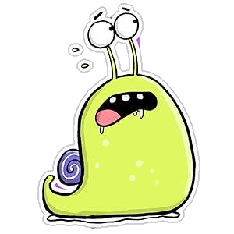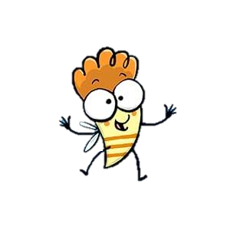

作者简介：
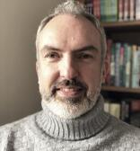
大卫·奥康奈尔(David O'Connell) 是一位来自伦敦南部的作家兼插画家，他的作品主要是儿童书籍，尤其是幽默绘本和儿童文学。他会为其他插画家写作或为其他作家画插图。他是《最淘气的独角兽》(the Naughtiest Unicorn) 系列的插画师，汤姆·沃恩(Tom Vaughan) 的《赫拉克勒斯：某种程度上的英雄日记》(Hercules: The Diary of a Sort of Hero) ，以及兰吉博士(Dr Ranj) 的非虚构类读物，如《星期日泰晤士报》(The Sunday Times) 畅销书《如何成长并感觉奇妙》(How to Grow Up) 等，以及众多儿童故事绘本、少年文学和非虚构类读物的插画师。

大卫热爱漫画和关于太空的电视节目，还喜欢坐在自己的花园里和住在那里的所有小虫子聊天。有时它们还会回应他，至少他是这么认为的……他还是一位博士(科学博士，不是医学博士) ，并且热爱学习关于自然世界的一切知识。他喜欢与魔法和怪物相关的故事，尤其是那些傻傻的怪物，他也很喜欢画漫画。他的官网是：http://davidoconnell.uk/

请将反馈信息发至：版权负责人
Email：Rights@nurnberg.com.cn
安德鲁·纳伯格联合国际有限公司北京代表处
北京市海淀区中关村大街甲59号中国人民大学文化大厦1705室, 邮编：100872
电话：010-82504106, 传真：010-82504200
公司网址：http://www.nurnberg.com.cn
书目下载：http://www.nurnberg.com.cn/booklist_zh/list.aspx
书讯浏览：http://www.nurnberg.com.cn/book/book.aspx
视频推荐：http://www.nurnberg.com.cn/video/video.aspx
豆瓣小站：http://site.douban.com/110577/
新浪微博：安德鲁纳伯格公司的微博_微博 (weibo.com)
微信订阅号：安德鲁纳伯格联合国际北京代表处

